Klasa 4a – 22.04. (środa)

JĘZYK POLSKI

Lekcję uzupełniamy według wytycznych nauczyciela prowadzącego P. I. Pikoń.
Temat: Humorystyczna wersja baśni o Kopciuszku.
* Przeczytajcie utwór W. Chotomskiej ze str.207.
* Zwróćcie uwagę na sposób zapisu utworu. Zapiszcie ( wydrukujcie ) notatkę i odpowiedzcie na pytania:
- Utwór W. Chotomskiej pt. „Kopciuszek” jest podzielony na:
- akty – części wydzielone ze względu na zmianę miejsca lub czasu
- w aktach występuje :
• tekst główny, który składa się z dialogów, czyli rozmów bohaterów i monologów, gdy bohater wypowiada się sam ( np. Kopciuszek ),
• tekst poboczny, czyli wskazówki od autora, jak zachowują się postacie, np. Kopciuszek przebiera groch i jęczy.
- Jakie postacie występują w tym utworze?
- Co Cię zaskoczyło, gdy przeczytałaś/łeś tekst?
- Co Cię rozśmieszyło w tym tekście?
- Zamaluj:
- na zielono zdania, które odnoszą się do baśni pt. „Kopciuszek”,
- na czerwono – zdania dotyczące tekstu W. Chotomskiej,
- na niebiesko – zdania pasujące do obu utworów.
Jeżeli nie drukujesz notatki, to dopisz numer zdania do literki oznaczającej kolor, np. 1-a.
- W tekście o wydarzeniach opowiada narrator.

2. Tekst składa się z wypowiedzi bohaterów.

3. Kolejne wydarzenia są wyodrębniane za pomocą akapitów.

4. Tekst podzielony jest na akty.

5. Tytułową bohaterką jest Kopciuszek.

- Kopciuszek ma same przymioty.

- Kopciuszek nie jest postacią idealną – ma wady.

- Tekst zawiera pouczenie, czyli morał.

- Tekst jest humorystyczny.

6. Dialog – rozmowa co najmniej dwóch osób.
7. Monolog – dłuższa wypowiedź jednej osoby kierowana do siebie lub odbiorcy , np. widza.
Tu możecie obejrzeć przedstawienie pt. „Kopciuszek” na podstawie bajki Jana Brzechwy:
https://www.youtube.com/watch?v=vTETDuFOwIw
Zadanie – na piątek
Pokoloruj pantofelek Kopciuszka i dorysuj na nim ozdoby. Jeśli chcesz, sam/sama narysuj magiczną różdżkę wróżki. Napisz, komu podarowałbyś/łabyś jeden z tych przedmiotów i dlaczego?
Jeśli nie drukujesz, to samodzielnie narysuj pantofelek.
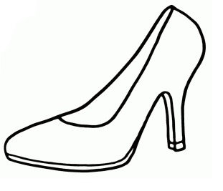

WSPOMAGNIE:
Postacie występujące w utworze Kopciuszek W. Chotomskiej: Kopciuszek, wróżka, książę.
Wspomaganie – zdania, które odnoszą się do baśni pt. Kopciuszek odznaczono na zielono, zaznacz zdania na niebiesko i czerwono wg instrukcji nauczyciela:
1. W tekście o wydarzeniach opowiada narrator.

2. Tekst składa się z wypowiedzi bohaterów.

3. Kolejne wydarzenia są wyodrębniane za pomocą akapitów.

4. Tekst podzielony jest na akty.

5. Tytułową bohaterką jest Kopciuszek.

6. Kopciuszek ma same przymioty.

7. Kopciuszek nie jest postacią idealną – ma wady.

8. Tekst zawiera pouczenie, czyli morał.

9. Tekst jest humorystyczny.

Przykładowe ilustracje pantofelka Kopciuszka:
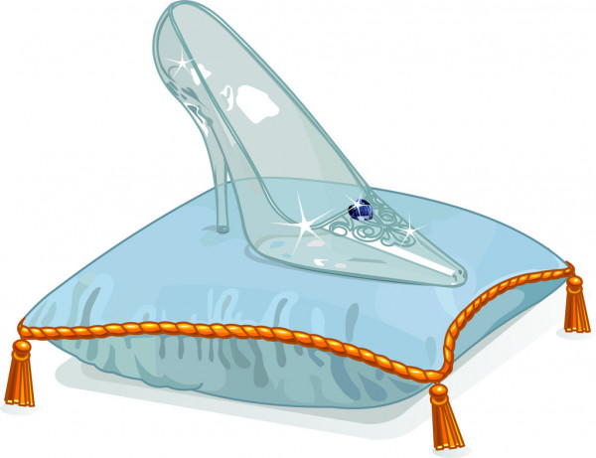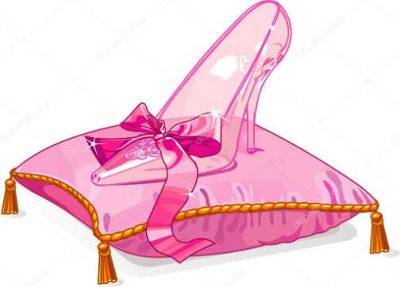

https://pl.depositphotos.com/vector-images/pantofelek-kopciuszek.html
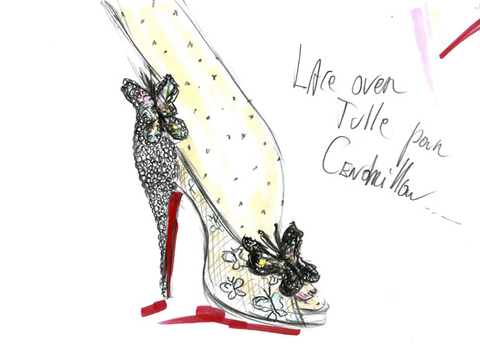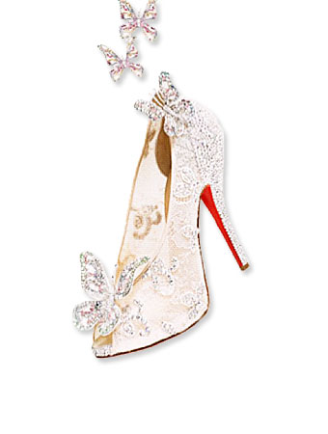
http://plumitc.blogspot.com/2012/07/pantofelki-kopciuszka-projektu.html
Na koniec, ciekawe filmiki dotyczące dialogu:
https://www.youtube.com/watch?v=lcuObnUQrn4
https://www.youtube.com/watch?v=UIqcl8qYSqs
JĘZYK ANGIELSKI

Topic: Tworzenie pytań w czasie Present Simple.
- zapoznaj się z tabelką 2 na stronie 97 (Present Simple: questions and shortanswers- czas Present Simple: pytania i krótkie odpowiedzi)- przepisz tabelkę do zeszytu
- obejrzyj filmik: https://www.youtube.com/watch?v=phI4YgwH2C0
- zapisz w zeszycie

Present Simple

? zdania pytające
Do+ I/you/ we/you/ they + don’t + czasownik+ reszta zdania
Do I watch TV?. Czy ja oglądam telewizję?
Doyou watch TV?. Czy ty oglądasz telewizję?
Do we watch TV?. Czy my oglądamy telewizję?
Do you watch TV?. Czy wy oglądacie telewizję?
Do they watch TV?. Czy oni oglądają telewizję?
Do your friends watch TV?. Czy Twoi przyjaciele (oni-they) oglądają telewizję?

Budowa zdań pytających w czasie Present Simple dla trzeciej osoby, liczby pojedynczej (he-on, she ona, it-ono)- przed osobą wstawiamy does, do czasownika nie będziemy dodawać końcówek ‘s’ i ‘es’
Does + he/she/it +czasownik+ reszta zdania
Does he watch TV? Czy on ogląda telewizję?
Does she watch TV? Czy ona ogląda telewizję?
Does it watch TV? Czy ono ogląda telewizję?
Does your brother watch TV?. Czy Twój brat (on-he) ogląda telewizję?
Does Ania watch TV? Czy Ania (ona-she) ogląda telewizję?

- napisz w zeszycie pytania w czasie Present Simple, używając podanych wyrazów.
- you/ get up/ late?
Do you get up late?
-he/ brush his teeth/ at night?
Does he brush his teeth at night?

-your parents/ take photos?
Do your parents take photos?

-Kasia/ play/volleyball?
Does Kasia play volleyball?

-they/ live/ in Poland?
Do they live in Poland?

-she/ have breakfast/ every day?
Does she have breakfast every day?

- na swoim koncie na www.macmillaneducationeverywhere.com wybierz Unit 7 Lesson 2 i Lesson 4 i obejrzyj Video: Grammarapp.

- przećwicz pytania w czasie Present Simple na:
https://agendaweb.org/exercises/verbs/present/do-does-2
http://elovivo.com/introenglish/en/intro_english/lessons_wordlist/basic_english_lesson_03/lesson03c_ex.html
https://agendaweb.org/exercises/verbs/present/questions-write.htm

PRZYRODA

Nauczanie wspomagane przyroda 22.04.2020r.
/ odpowiedzi podręcznik str. 159 /

Temat: Sprawdzenie wiadomości z rozdziału 6.

1.Uzupełnij poniższy tekst wstawiając odpowiednie wyrazy:
Krajobraz to wygląd fragmentu powierzchni Ziemi mający charakterystyczne cechy. Składnikami krajobrazu są:
- …................... ….......................... - ….................. -...........................
- ….................. …......................... - ….............................. …......................
- …......................... …........................... …..............................

2.Formy terenu:
FORMY TERENU
wypukłe inaczej wklęsłe inaczej równiny
…................... …..................
- pagórki - doliny
- wzgórza - kotliny
- góry
3. Równina to …....................... …....................
…..............................................
4.Skały dzielimy na trzy grupy:

SKAŁY

skały lite na przykład | skały zwięzłe n.p. | skały luźne n.p.
- ….........................  -...............................  -.............................. | - …......................  - ….................... | - ….......................  - …......................

5. Glebę tworzą składniki nieożywione : …................................... , …................................. , ….................... , …............................. oraz składniki ożywione: …................................................

HISTORIA

Temat : Czasy stanisławowskie.

https://www.youtube.com/watch?v=3liZBg1lu-c

Po obejrzeniu powyższego filmu / link wrzuć w google.pl/ , uzupełnij poniższy tekst.

Król Stanisław August Poniatowski chciał zreformować kraj.
W celu wyszkolenia przyszłych dobrych żołnierzy założył …............. …....................... a w celu podniesienia poziomu wykształcenia założono w Polsce …..................... …....................
…............................
Król był mecenasem sztuki , zapraszał przedstawicieli nauki i kultury na słynne …...................... …...........................

Dzisiejszą lekcję proszę uzupełnić wytycznymi nauczyciela prowadzącego pana Jarosława Szklarczyka

